Pensez à boire
De l’ eau… !

 | LUNDI 29 AVRIL 2019  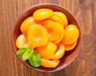 | MARDI 30 AVRIL 2019  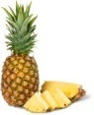 | JEUDI 2 MAI 2019  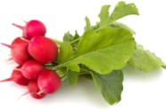 | VENDREDI 3 MAI 2019  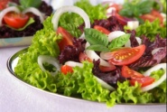
ENTREES  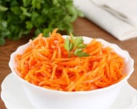 | - Salade  - Lentilles de St Paul d’Uzore  - Macédoine  - Carottes râpées AB  - Quiche lorraine | 13. Batavia  14. Concombres  15. Salami  16. Salade fusilis pesto | 24. Salade verte  25. Radis  26. Maquereaux  27. Tartines Italiennes | 32. Salade  33. Salade de crudités  34. Pâté croûte  35. Surimi
PLATS  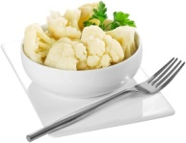 | - Wing’s  7. Cubes de poisson sauce citron  8. Tortis  9. Choux fleurs béchamel AB | 17. Purée Maison  18. Rôti de porc à la sauce  19. Nuggets de poulet  20 Poêlée de légumes | 28. Brochettes de dinde  29. Merguez  30. Semoule  31. Carottes béchamel AB | 36. Riz  37. Cordon bleu  38. Filet lieu méditerranéen  39. Trio de choux
DESSERTS | Fromages ou yaourts  10. Abricots sirop  11. Fraises  12. Petits gâteaux  Fruits | Fromages ou yaourts  21. Ananas frais  22. Fromage blanc  23. Tarte citron nature meringué  Fruits | Fromages ou yaourts  32. Œufs à la neige  33. Compote poire  34. Mr Freeze  Fruits | Fromages ou yaourts  40. Fraisier  41. Compote framboise  42. Salade de fruits  Fruits

